第一章 习题答案
习题1.1
- 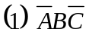
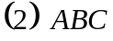
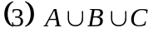
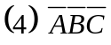
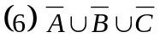
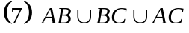
- 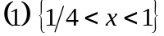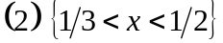
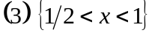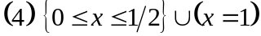
- 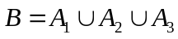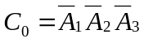
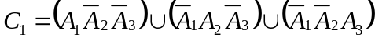
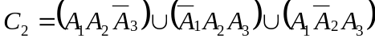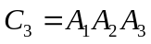
- 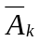:表示少于k次呼叫； 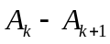 :表示恰好有k次呼叫；
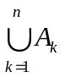：表示至少1次呼叫； 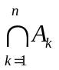 ：表示至少n次呼叫。

习题1.2
- 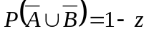；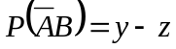; 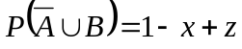;
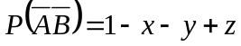
- (1) 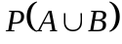最小时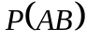取最大值，最大值为0.5；
(2) 最大时取最小值，最小值为0.3.
- 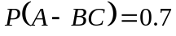
- 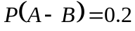; 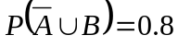

习题1.3
- 杯子中最多1个球的概率3/8；杯子中最多2个球的概率9/16
杯子中最多3个球的概率1/16.
- 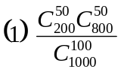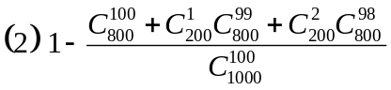
- 1/15
- 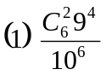; 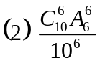 ;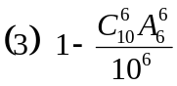
- 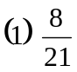; 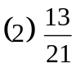
- 11/36
- 2/3
- 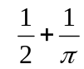

习题1.4
- 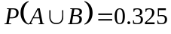
- 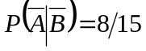
- 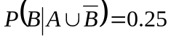
5. 31/54
- （1） 81/144； (2) 17/72；（3）34/81
- （1）0.24； （2）0.424.
- （1）41/90 ；（2）45/98
- 0.9824
- 高发区：0.16102； 低发区：0.00942

习题1.5
- P(AB)=1/2
- P(A)=2/3
- P(A)=1/4
- P=2/3
- 0.458
- 需13门炮
- （1）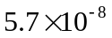； （2）0.0318； （3）0.999998947

习题1.6
- 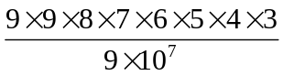
- 1/4
- 1013/1152
- (1) 9/25；(2) 12/25；(3) 3/5
- 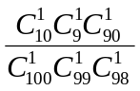
- (1) 17/600 ； (2) 6/17
- P(AB)=1/6 或 P(AB)=1/3
- 5/8
- （1）9/24；（2）11/30
- 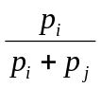
- 4名战士：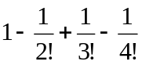
n名战士：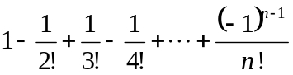
12. 